[HO] Sommer – Trainingscamp 2026
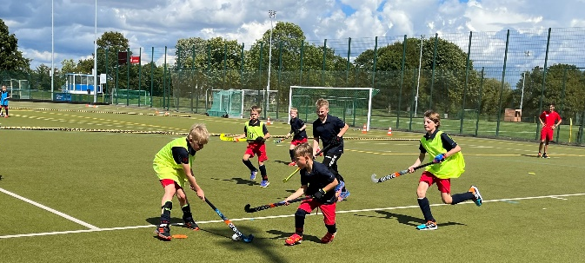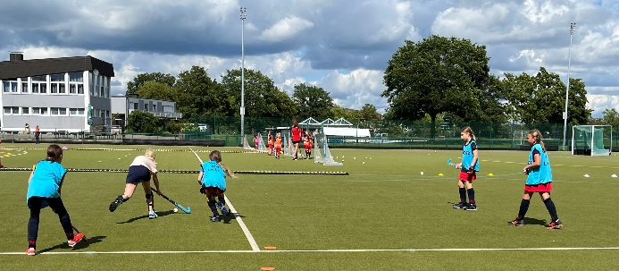
Liebe Hockeyspieler*innen und Trainer*innen des TV Jahn Oelde,
wir laden ein zum traditionellen Hockeycamp – Wochenende am
29. und 30. August 2026 !

Samstag, 29.8.2026 9:30 Uhr bis 13:30 Uhr U8 und U10
14:30 Uhr bis 18:30 Uhr U12 bis U16
Sonntag, 30.8.2026 9:30 Uhr bis 17:30 Uhr Turnier und Hockeyspaß für U12 bis U16
11:00 Uhr bis 17:30 Uhr Turnier und Hockeyspaß für U8 und U10
Zusätzlich gibt es am Samstag ein Spezial-Torwarttraining.
Zur Verpflegung gibt es Getränke und Snacks und am Sonntag ein Mittagessen.
Jede*r Teilnehmer*in bekommt ein Hockeycampshirt und eine Überraschung!

Die Teilnahmegebühr beträgt 60,- € pro Person.

Meldet euch bis zum 7.7.2026 an
- mit dem Anmeldeformular an hockey.oelde@gmail.com
oder auf Papier zu Fam. Sklorz, Von-Manger-Str. 13 in Oelde
- per Überweisung der Teilnahmegebühr an:
TV Jahn Oelde Hockeyabteilung IBAN DE97 4005 0150 0048 5015 14
Βetreff: Hockeycamp 2026 - NAME –

Wir freuen uns auf viel Hockeyspaß mit euch!
Euer Orgateam Sarah, Leonie, Nina, Carla, Alex und Stefanie
Anmeldeformular [HO] Sommer-Trainingscamp 2026

Name: ________________________________ geboren im Jahr: __________
E-Mail: ________________________________
Telefonnummer: ________________________

Ich möchte am Spezial-Torwarttraining teilnehmen.
Ich möchte ein vegetarisches Mittagessen bekommen.

Hockeycampshirt (Modell wie immer); Größe bitte ankreuzen:
Kinder 5/6 Jahre (Gr. 128/140)
Kinder 7/8 Jahre (Gr. 152)
Kinder 9-11 Jahre (Gr. 152/164)
Kinder 12/13 Jahre (Gr. 164/176)
Damenshirt (tailliert):
Damen XS |  |  | Damen L
Damen S |  |  | Damen XL
Damen M
Herrenshirt:
Herren XS |  |  | Herren L
Herren S |  |  | Herren XL
Herren M

Die Anmeldung wird mit der Überweisung der Teilnahmegebühr gültig.
Bei Anmeldung nach dem 7.7.2026 erhöht sich der Betrag.

Die angegebenen Daten werden erfasst und nur für das Camp ausgewertet. Die gespeicherten Daten werden im Anschluss an das Camp wieder gelöscht und auf keinen Fall weitergegeben!

